- INLEIDING WERKEN OP HOOGTE – ALGEMEEN
Vallen van op een hoogte blijft een van de belangrijkste oorzaken van ernstige arbeidsongevallen. Alleen een nauwgezette opvolging van de juiste procedures, het aanwenden van de gepaste arbeidsmiddelen en een correct gebruik van de beschermingsmiddelen kunnen de risico's verminderen

- TOELICHTING & RISICO’S
- Definitie werken op hoogte:  - werken met een stahoogte > 2 meter (> 2,5 m in NL) boven de grond (of lager indien lokale wet strenger is)  - werken op < 4 meter van een dakrand  - werken lager dan 2 meter (< 2,5 m in NL) boven de grond, maar waarbij men op uitstekende delen of in het water kan vallen of boven verkeer  - werven aan steile hellingen, nabij afgronden of diepe graafputten  - hoogtebegrippen:  * val- of stahoogte = hoogteverschil tussen grond en voetzool van de persoon die op hoogte werkt  * werkhoogte = hoogte waarop men werkt of nog de hoogte waarop de handen zich bevinden  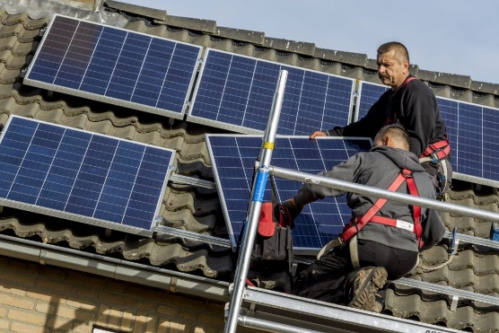  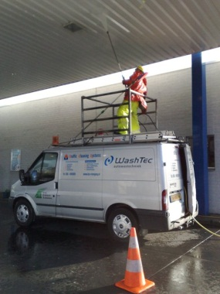  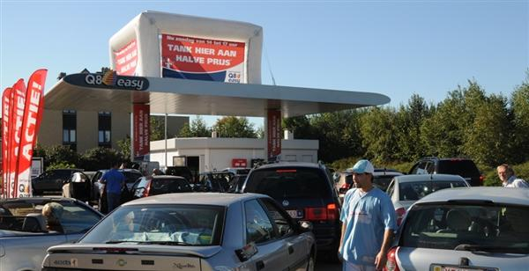 | Voorbeelden:  - schilderen van opslagtanks op brandstofdepots  - onderhoud van goten van luifels op tankstations  - vervangen en/of plaatsen van lichtarmaturen op hoogte  - installatie van bewakingscamera’s  - installatie van zonnepanelen  - branding van en marketing acties op tankstations  - werken en inspecties op tankdaken  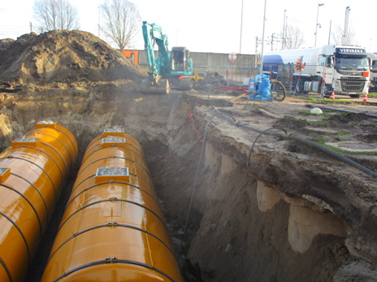  - marketing acties op luifels en daken van tankstations  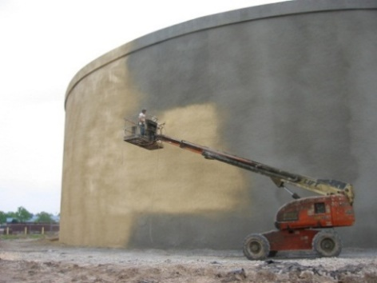
- Volgende risico’s zijn verbonden:
- vallen van personen (evenwicht verliezen, struikelen, weg- en uitglijden, ...)
- vallen van voorwerpen
- omvallen van het arbeidsmiddel om de hoogte te overbruggen
(door onstabiele of ongelijke ondergrond, aanrijdingen, …)
- aanraking met onder spanning staande delen – elektrische risico’s

- VEILIGHEIDSEISEN
ALTIJD :
CHECK
- EVALUEER DE RISICO’S MET EEN RI&E OVER VOLGENDE ASPECTEN:
- aard van de werkplek (plaats, machines, uitrusting, materiaal, omgeving, …)
- bron van het gevaar (werkhoogte, valhoogte, nabijheid van een afgrond of open water, andere werken in de buurt, …)
- aard van de werkzaamheden (opdracht, duur en stationeringstijd, wachttijd, frequentie, positie, krachtuitoefening, reikwijdte, …)
- werknemers (bekwaamheid, ervaring, leeftijd, fysieke geschiktheid, hoogtevrees, …)
- KIES VOOR HET MEEST GESCHIKTE ARBEIDSMIDDEL
De potentiële valhoogte moet met alle mogelijke middelen verkleind worden.
Collectieve beschermingsmiddelen hebben de voorkeur op persoonlijke.
- AFBAKENING & SIGNALISATIE
In zones waar personen kunnen vallen, moeten gepaste signalisatie en afsluitingen geplaatst worden.
Zones met vallende voorwerpen mogen enkel betreden worden door bevoegde werknemers met de gepaste bescherming.
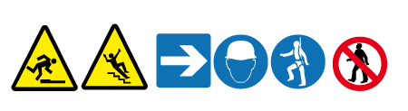

CHECK
- ARBEIDSMIDDELEN & MATERIAAL VOOR WERKEN OP HOOGTE
- altijd in goede staat
- steeds preventief visueel keuren vóór gebruik
- periodiek gekeurd en geïnspecteerd
- voorzien van de juiste labels, pictogrammen en informatie
- geldige werkvergunning aanwezig
- VOOR EISEN BIJ SPECIFIEKE SITUATIES, ZIE OOK:
- Ladders:
→ Task Safety Requirements – Ladders
- Hoogwerker:
→ Task Safety Requirements – Mobile Elevated Work Platforms
- Steigers:
→ Task Safety Requirements – Scaffolding
- Dakwerk:
→ Task Safety Requirements – Roof Work

KUWAIT PETROLEUM NORTH WEST EUROPE

DOCUMENT TITLE: TSR - Werken op Hoogte - Algemeen

DOCUMENT NUMBER: KPNWE.WI.11.HSCO.044

REVIEW NUMBER: 1

EFFECTIVE DATE: 06 Jul 2020

NEXT REVIEW DATE: 06 Jul 2023
..

CONFIDENTIALITY:
The information contained in this document is confidential to Kuwait Petroleum International Ltd. Copyright © Kuwait Petroleum International Ltd. Copying of this document in any format is not permitted without written permission from the management of Kuwait Petroleum International Ltd.

This document is reviewed and approved according to the released online Document Approval Flow

Prepared by: | Operational Assistant | An Cornelis
Reviewed by: | Operational Assistant | An Cornelis
Approved by: | QHSSE Manager | Gerardus Timmers

*Access rights: Generally Accessible

Reviews Summary

Review date | Review reference | Review details | Review version
01 Dec 2017 |  |  | 0
06 Jul 2020 | -- | minor changes | 1

